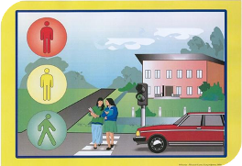
ИНСТРУКЦИЯ
по правилам безопасного поведения
на дорогах и на транспорте

1. При выходе на улицу посмотри сначала налево, потом направо, чтобы не помешать прохожим.
2. Маршрут в школу выбирай самый безопасный, тот, где надо реже переходить улицу или дорогу.
3. Когда идешь по улицам города, будь осторожен. Не торопись. Иди только по тротуару.
4. Меньше переходов - меньше опасностей.
5. Иди не спеша по правой стороне тротуара.
6. Не выходи на проезжую часть улицы или дороги.
7. Проходя мимо каких-либо ворот, будь особенно осторожен: из ворот может выехать автомобиль.
8. Осторожно проходи мимо стоящего автомобиля: пассажиры могут резко открыть дверь и ударить тебя.
9. Переходи улицу только по пешеходным переходам.
10. Прежде чем переходить улицу, посмотри налево. Если проезжая часть свободна, - иди. Дойдя до середины дороги, остановись. Если движение транспорта началось, подожди на «островке безопасности». Теперь посмотри направо. Если проезжая часть свободна, закончи переход.
11 Если на улице большое движение, попроси взрослого или сотрудника полиции помочь ее перейти.
12. Ожидай транспорт на посадочной площадке или тротуаре у указателя остановки.
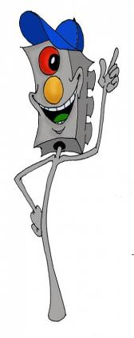
13. При посадке в автобус, троллейбус, трамвай соблюдай порядок. Не мешай другим пассажирам.
14. В автобус, троллейбус, трамвай входи через задние двери.
15. Выходи только через передние двери. Заранее готовься к
выходу, пройдя вперед.
16. Входя и выходя из транспорта, не спеши и не толкайся.
17. Трамвай обходи спереди. Автобус и троллейбус - сзади. Выйдя из автобуса, трамвая, нужно по тротуару дойти до пешеходного перехода и только по нему переходить на другую сторону.
18. Когда переходишь улицу, следи за сигналом светофора: Красный - СТОП - все должны остановиться; желтый - ВНИМАНИЕ - жди следующего сигнала; зеленый - ИДИТЕ -можно переходить улицу.
19. Находясь в транспорте, не ходи по салону, держись за поручень, не выглядывай из окон, не высовывай руки, не нажимай без надобности на аварийные кнопки.
20. Не устраивай игр на проезжей части или вблизи дороги. Не играй с мячом, не катайся на велосипедах, роликовых коньках и т. п. на проезжей части дороги.
21. Не перебегай улицу или дорогу перед близко идущим транспортом.
22. Не цепляйся за проходящий мимо транспорт.
23. Не катайся на сцепном устройстве трамвая.
24. категорически запрещается езда на поездах и иных рельсовых транспортных средствах с их внешней стороны(проезд на крышах, открытых переходных и тормозных площадках, в открытых кузовах (у вагонов открытого типа) и т.д.

